问题说明：
- 温度显示不准
现象描述：环境温度-55℃的时候，主控板温度显示0℃，接口扩展板，信号处理板，哈特曼温度均显示小于-100℃。
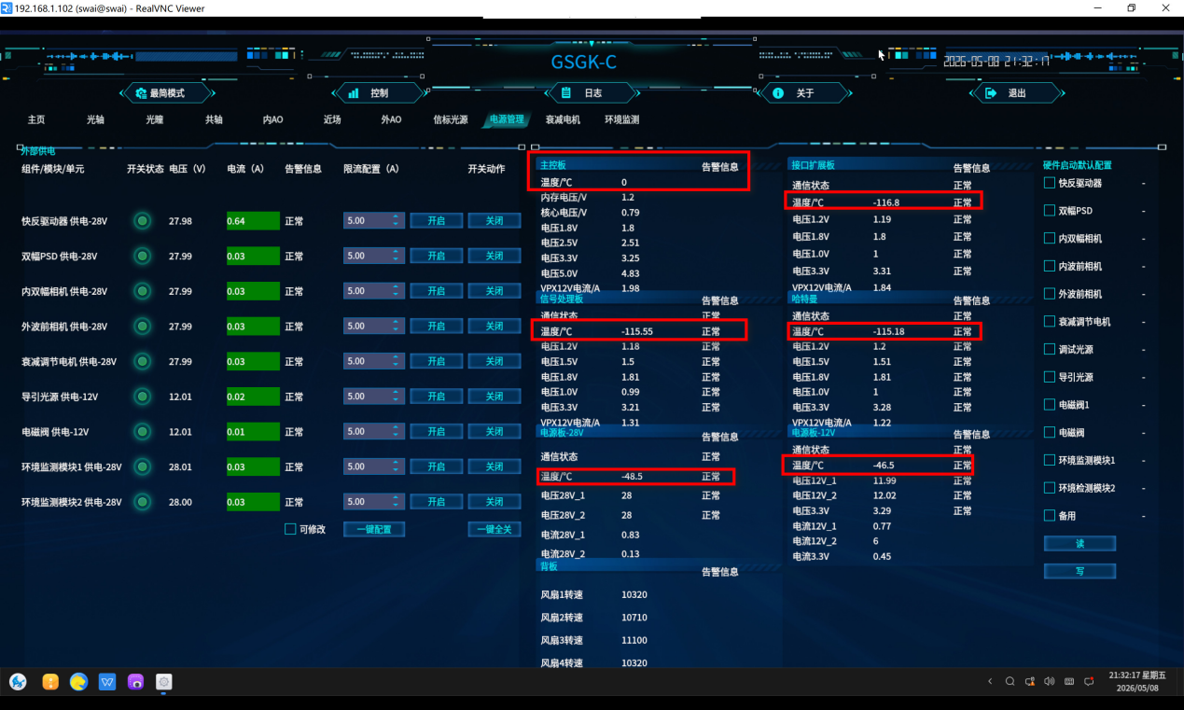
原因分析：
接口扩展板，信号处理板，哈特曼温度均显示小于-100℃：
温度传感器硬件寄存器有效采样数据占用高 11 位，寄存器整体数据需右移 5 位完成有效数据提取。原有程序在将提取的 11 位原始数据转换为有符号 16 位整型（s16） 时，未对右移 5 位后空余的高 5 位进行符号位补全与规范化处理，造成 11 位补码数据符号扩展逻辑异常，进而引发温度数值解析错误、主控板温度显示失真。
重新修正数据解析逻辑，完善寄存器高 11 位有效数据截取、右移偏移及补码符号位扩展处理流程，修复后补码解析逻辑正确，负温数值显示恢复正常。

主控板温度显示0℃：
上位机 QT 程序存在数据类型定义错误：将温度采样值错误定义为无符号 8 位整型（u8），导致温度有效数据在传输与解析过程中发生高位截断、数值丢失，最终温度显示异常。
将上位机对应变量的数据类型修正为双精度浮点型（double）后，数据截断问题解决，上位机温度显示恢复正常。

- 电源部分通道开关开不了
现象描述：
环境温度设置为-55℃，关机静置12h后，发现外波前相机 供电-28V，环境检测模块1 供电-28V，环境检测模块2 供电-28V，开关打不开，此时电压（V），电流（A）均显示0.00。

